**EXERCÍCIOS SOBRE CONJUNTOS – MATEMÁTICA BÁSICA**

**1)** Considere os conjuntos A = {2, 4, 5, 12, 40, 53} e B = {9, 12, 30, 90}, determine A – B, A ∪ B e A ∩ B.

.Logo: A – B = {2, 4, 5, 40, 53};Logo: A ∪ B = {2, 4, 5, 9, 12, 30, 40, 53, 90};Logo: A ∩ B = {12}

**2)** Sejam os conjuntos A = {1, 4, 5, 8}, B = {1, 2, 8} e C = {3, 8, 12}, determine:

a) A ∩ (B ∩ C) b) A – (A ∩ B) c) (A ∪ B) ∩ (B ∪ C)

**3)** Sejam os conjuntos A e B definidos pelas imagens abaixo, determine o valor de x sabendo que o total de elementos dos conjuntos é 120.

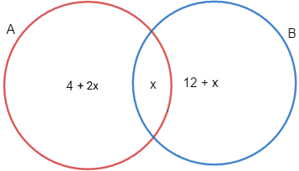

**4)** Numa sala de aula com x alunos. 56 alunos leem o romance A, 23 leem os romances A e B, 100 leem somente um dos romances e 36 não leem o romance B. O total de alunos da sala é.

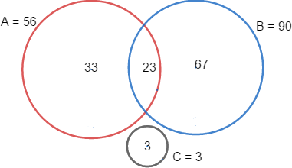 x = 126

**5)** Sejam os conjuntos A e B definidos pelas imagens abaixo, determine o valor de x sabendo que o total de elementos dos conjuntos é 120.



o valor e x é 26.

6). Numa pesquisa sobre preferência de detergentes realizada numa população de 100 pessoas, constatou-se que 62 consomem o produto A; 47 consomem o produto B e 10 pessoas não consomem nem A e nem B. Que parte desta população consome tanto o produto A quanto o produto B?

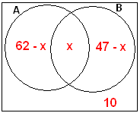

**Logo, 19 pessoas consomem ambos os produtos.**

7 ) Se o conjunto A tem 7 elementos, o conjunto B, 4 elementos e A B tem 1 elemento, quantos elementos terá AB?

10 ) Numa pesquisa em que foram ouvidas crianças, constatou-se que:

* 15 crianças gostavam de refrigerante.
* 25 crianças gostavam de sorvete
* 5 crianças gostavam de refrigerante e de sorvete

Quantas crianças foram pesquisadas?

8 ) Foram instaladas 66 lâmpadas para iluminar as ruas A e B, que se cruzam. Na rua A foram colocadas 40 lâmpadas e na rua B 30 lâmpadas. Quantas lâmpadas foram instaladas no cruzamento?

9) Numa concentração de atletas há 42 que jogam basquetebol, 28 voleibol e 18 voleibol e basquetebol, simultaneamente. Qual é o número de atletas na concentração?

10) Uma atividade com duas questões foi aplicada em uma classe de 40 alunos. Os resultados apontaram que 20 alunos haviam acertado as duas questões, 35 acertaram a primeira questão e 25, a segunda. Faça o diagrama e calcule o percentual de alunos que acertou apenas uma questão?